生物透射电子显微镜TEM送样单
实验基本信息
实验项目 | 生物透射电子显微镜TEM（北京）
生物电镜介绍：生物细胞样品内部形态观察必须用专门的生物透射电镜进行观察，其电压120kv可以保证生物材料不被破坏，但生物电镜不可做能谱，面扫等材料电镜项目，仅能做形貌观察，拍摄照片为黑白照片；一般用来观察细胞整体结构、细胞膜细胞壁细胞器的变化、材料进入细胞内部的分布情况或者细胞应付外界刺激产生的自噬小体等结构，以及外界生物入侵的侵染结构等等。

测试周期：收到样品1-3周的时间出照片，一般实验室统一时间处理样品。如果能赶上统一前处理的时间，一般为1.5-2周的时间，各地样品统一处理时间请咨询项目经理，赶上当周前处理，请提前一天把样品寄到相应的地址。

前处理方法：收集细胞/植物组织取样，用2.5%的戊二醛溶液4℃固定过夜（您仅需做到这一步即可），然后按下列步骤处理样品：倒掉固定液，用0.1M，pH7.0的磷酸缓冲液漂洗样品三次，每次15min；用1%的锇酸溶液固定样品1-2h；小心取出锇酸废液，用0.1M，pH7.0的磷酸缓冲液漂洗样品三次，每次15min；用梯度浓度（包括30%，50%，70%，80%，90%和95%五种浓度）的乙醇溶液对样品进行脱水处理，每种浓度处理15min，再用100%的乙醇处理20min；最后过度到纯丙酮处理20min。用包埋剂与丙酮的混合液（V/V=1/1）处理样品1h；用包埋剂与丙酮的混合液（V/V=3/1）处理样品3h；纯包埋剂处理样品过夜；将经过渗透处理的样品包埋起来，70℃加热过夜，即得到包埋好的样品。样品在LEICA EM UC7型超薄切片机中切片，获得70-90nm的切片，切片经柠檬酸铅溶液和醋酸双氧铀50%乙醇饱和溶液各染色5-10min，即可在型透射电镜中观察

需要您提供的样品：对于细胞类，请反复收集细胞于管底直到肉眼可见2-3粒大米状样品（多多益善），倒掉上清液加入2.5%戊二醛完全浸没，混匀（1.5ml的EP管加1ml即可）；对于组织类，取样如黄豆或者1/2指甲般大小即可，加入2.5%戊二醛完全浸没，您一种样品准备一管（1.5mlEP管）即可，请不要重复准备。
实验具体信息
（以下信息为提示信息，为了保证您的需求及时确认，请一定修改为自己的需求，不知如何填写，请自行删除即可）
姓名联系方式
样品数量
描述细胞类型 | 如小鼠肝细胞或者拟南芥根尖细胞或者某藻类细胞
描述您的测试目的 | 如细胞毒性试验中，吞入纳米粒子，想看纳米粒子在细胞内的分布情况；或者细胞在受到外界热处理时，细胞壁细胞膜破损，想观察不同温度处理下细胞壁细胞膜的变化情况；再或者细胞受到毒性材料刺激共培养后，想看细胞壁细胞膜细胞器的变化以及自噬小体的产生；再或者细胞受到病原真菌k的侵染，想观察细胞内侵染结果的产生等等；
TEM拍摄前是否做过哪些预试验 | 是/否（比如是：我在普通/荧光/激光共聚焦下看到纳米粒子进入细胞/细胞发生破损）
具体拍摄要求 | 可以指出拍摄标尺（如2微米的3张，5微米的4张等），也可以写反应测试目的，全局和特写即可
参考图片 | 附在表后，自己之前拍过或者参考文献的照片请最好提供
这是我之前拍摄的TEM/SEM/普通电镜/激光共聚焦电镜图片,如下：
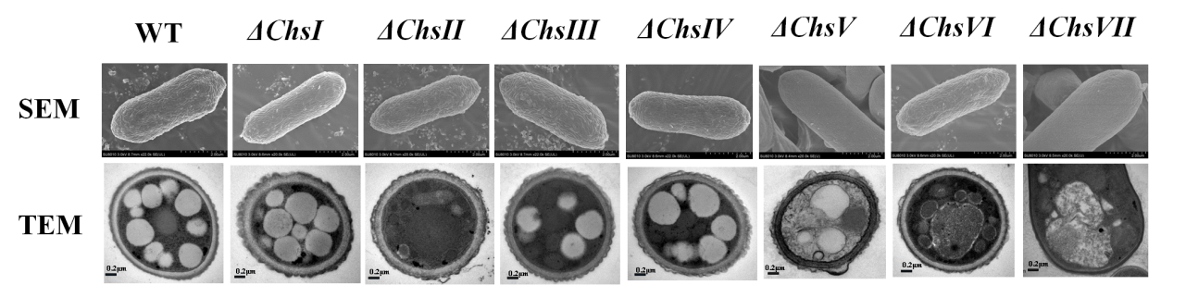
参考文献的图片如下，我希望能拍出类似下图的照片（截图请保留图注）：

